

МИНИСТЕРСТВО НАУКИ И ВЫСШЕГО ОБРАЗОВАНИЯ РОССИЙСКОЙ ФЕДЕРАЦИИ

федеральное государственное бюджетное образовательное учреждение

высшего образования

**«УЛЬЯНОВСКИЙ ГОСУДАРСТВЕННЫЙ ТЕХНИЧЕСКИЙ УНИВЕРСИТЕТ»**

ФАКУЛЬТЕТ СРЕДНЕГО ПРОФЕССИОНАЛЬНОГО ОБРАЗОВАНИЯ

Колледж экономики и информатики им. А.Н. Афанасьева

Отчёт по выполненному заданию на самостоятельную работу

по учебной практике.

Выполнил студент

Группы: ИСдо-41

Проконов Кирилл Сергеевич

Ульяновск

2023

**Анализ предметной области индивидуального задания различными методами: контент-анализ, вебометрический анализ, анализ ситуации, моделирование.**

Анализ предметной области важен для понимания контекста и условий, в которых выполняется индивидуальное задание. Существует несколько методов для анализа предметной области, включая контент-анализ, вебометрический анализ, анализ ситуации и моделирование.

**Выбранные веб-сайты конкурентов:**   
<https://gorodavto.su/>

<https://belkacar.ru/>

**Контент-анализ**

Для анализа контента двух веб-сайтов (<https://gorodavto.su/> и <https://belkacar.ru/>), была проведена следующая процедура:

При проведении контент-анализа двух вебсайтов (<https://gorodavto.su/> и <https://belkacar.ru/>) стоит учесть несколько параметров:

* + Описание услуг, типов автомобилей и цен;
  + Информацию о доступных акциях, скидках и специальных предложениях.

**Главные страницы.**

При заходе на главную страницу веб-приложения «belkacar» нас встречает модельный ряд автомобилей и их минимальную стоимость по тарифам аренды, рисунок 1.

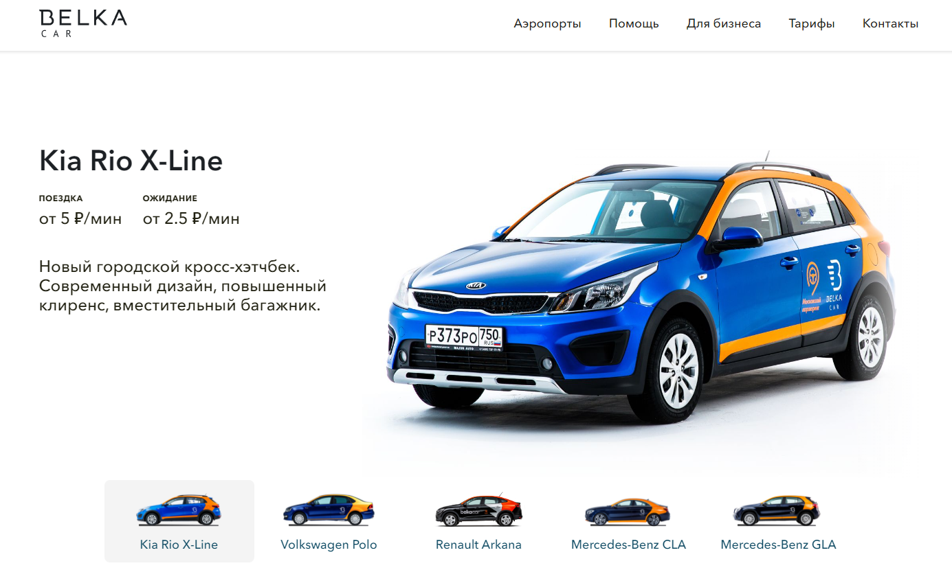

Рисунок 1 – Главная страница веб-приложения «belkacar»

Во втором веб-приложении «gorodavto» пользователя также встречает информирующий блок с автомобилями, и их тарифами, графический рисунок 2.

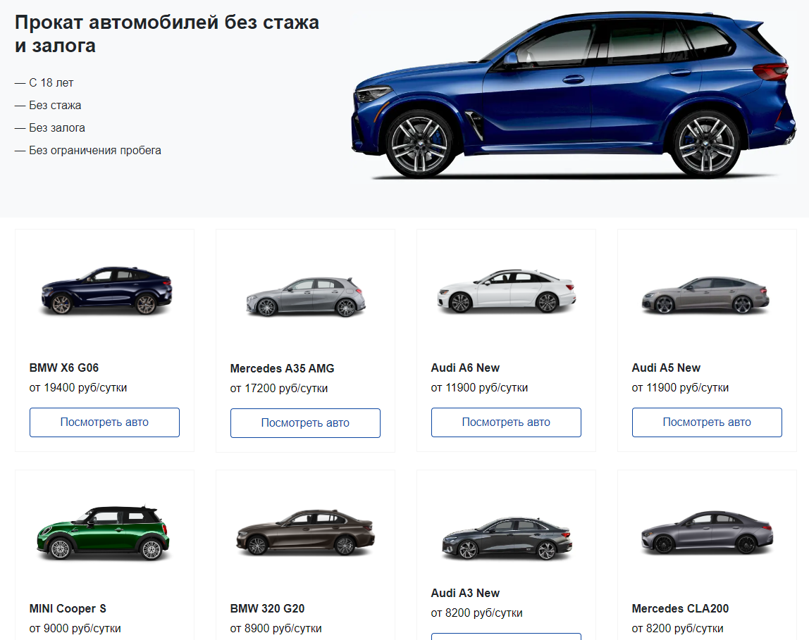

Рисунок 2 – Главная страница веб-приложения «gorodavto»

Важно отметить, что блоки с интересующей информацией для пользователей на главных страницах обоих веб-приложений идентичны, и, следовательно, необходимо провести анализ ценовой политики, чтобы определить, где услуги более выгодны.

**Тарифы**

После навигации на страницу, посвященную тарифам аренды автомобилей в веб-приложении «belkacar», пользователь сталкивается с информационным блоком, который предоставляет сведения о предполагаемых затратах, которые могут потребоваться клиенту для аренды автомобиля в данной компании. Страница данного блока представлена на графическом изображении 3.

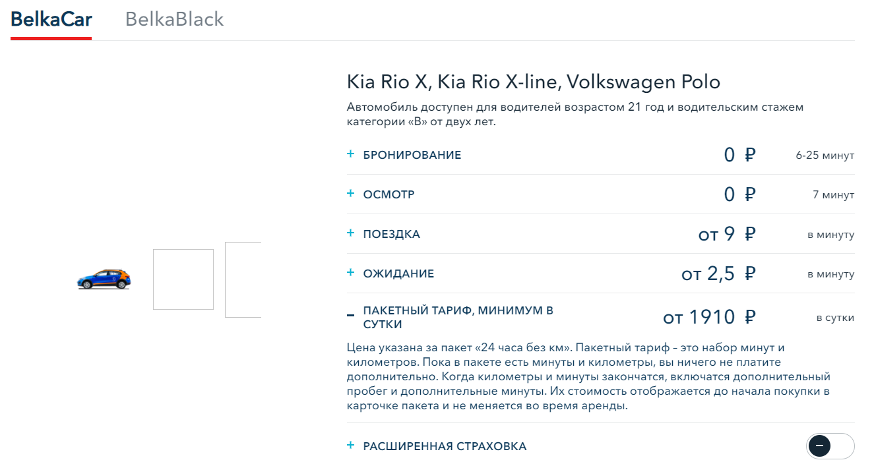

Рисунок 3 – Страница тарифов веб-приложения «belkacar»

В альтернативном веб-приложении компании для получения информации о стоимости аренды необходимо начать с выбора конкретного автомобиля. После совершения выбора и перехода на страницу, посвященную выбранному автомобилю, пользователь получает информацию о цене аренды, которая зависит от различных параметров, включая продолжительность аренды, в том числе аренду на сутки. Кроме того, на странице предоставлена детальная характеристика выбранного автомобиля. Данная страница изображена на графической иллюстрации 4.

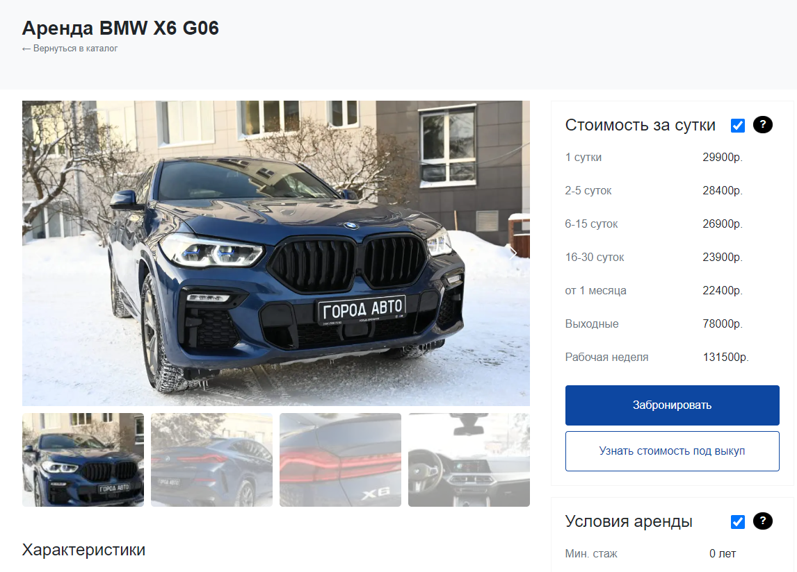

Рисунок 4 – Страница тарифов веб-приложения «gorodavto»

**Вебометрический анализ**

Для каждого из веб-приложений проведем анализ трафика и ключевых веб-метрик. Анализы проводились с помощью веб-сервиса «similarweb.com»

1. «belkacar»**:**
   * Ежедневное количество посетителей: 1,750.
   * Ежемесячное количество посетителей: 50тыс.
   * Процент отказов (Средний процент посетителей, которые просматривают только одну страницу, прежде чем покинуть веб-сайт): 59.44%
   * Средняя продолжительность визита: 00:01:51
   * Источники трафика: 20% - прямой трафик, 37% - поисковые системы, 30% e-mail.

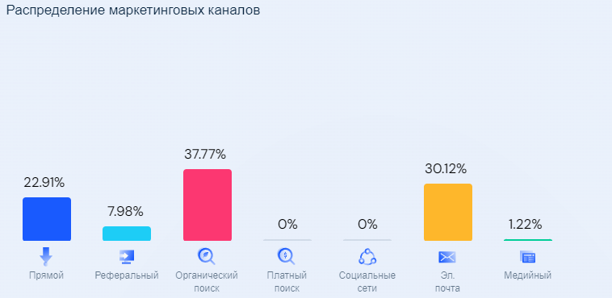

Рисунок 5 – Источники трафика веб-приложения «belkacar»

* + Демография аудитории:

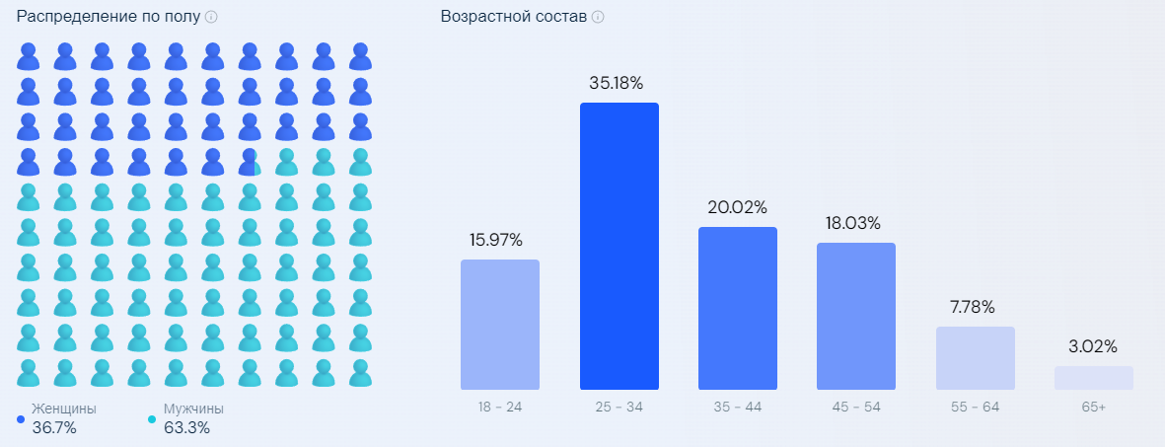

Рисунок 6 – Демография аудитории веб-приложения «belkacar»

1. «gorodavto»**:**
   * Ежедневное количество посетителей: 37.
   * Ежемесячное количество посетителей: 1тыс.
   * Процент отказов (Средний процент посетителей, которые просматривают только одну страницу, прежде чем покинуть веб-сайт): 26.9%
   * Средняя продолжительность визита: 00:00:12
   * Источники трафика: 0% - прямой трафик, 65% - поисковые системы, 35% платный поиск

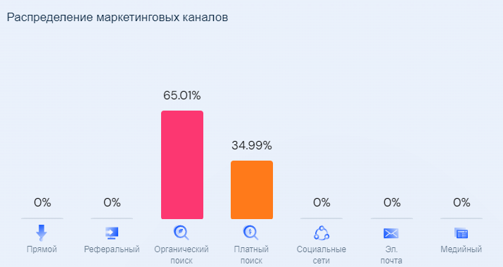

Рисунок 7 – Источники трафика веб-приложения «gorodavto»

* «belkacar» имеет более высокую посещаемость и активность, что может указывать на более высокую популярность среди пользователей.
* «gorodavto» привлекает меньше посетителей, но имеет более высокий процент органического поиска, что может указывать на более совершенные метатеги.

**Анализ ситуации**

Для выполнения анализа ситуации и сравнения двух веб-приложений по аренде автомобилей, «belkacar» и «gorodavto», рассмотрим ключевых актеров, факторы и динамику в данной ситуации.

**Цель анализа ситуации:** Оценить текущий контекст и факторы, влияющие на успешность веб-приложений по аренде автомобилей.

**Идентификация ключевых актеров и факторов**

1. **Ключевые актеры:**
   * «belkacar» - веб-приложение для аренды автомобилей с высокой посещаемостью и активностью.
   * «gorodavto» - конкурентное веб-приложение с высокой долей прямого трафика.
2. **Факторы влияния:**
   * Посещаемость веб-приложений.
   * Источники трафика (прямой трафик, поисковые системы, социальные сети).
   * Активность в социальных сетях.
   * Целевая аудитория и их предпочтения.
   * Географическое покрытие и наличие пунктов аренды.
   * Доступность и разнообразие автомобилей в аренде.

**Оценка влияния факторов**

* «belkacar» имеет высокую посещаемость и активность в социальных сетях, что может привлекать больше клиентов, но и требовать больших затрат на маркетинг.
* «gorodavto» привлекает лояльную аудиторию, что может привести к более стабильным клиентским отношениям.

**Прогнозирование возможных развитий событий**

* «belkacar» может продолжать расти, привлекая новых клиентов, но необходимо поддерживать высокий уровень маркетинговой активности.
* «gorodavto» может укрепить лояльность текущей аудитории и развивать более персонализированные услуги.

**Моделирование**

Информационная модель.

На этом этапе выясняются свойства, состояния, действия и другие характеристики элементарных объектов в любой форме: устно, в виде схем, таблиц. Формируется представление об элементарных объектах, составляющих исходный объект, т. е. информационная модель. Модели должны отражать наиболее существенные признаки, свойства, состояния и отношения объектов предметного мира. Именно они дают полную информацию об объекте.

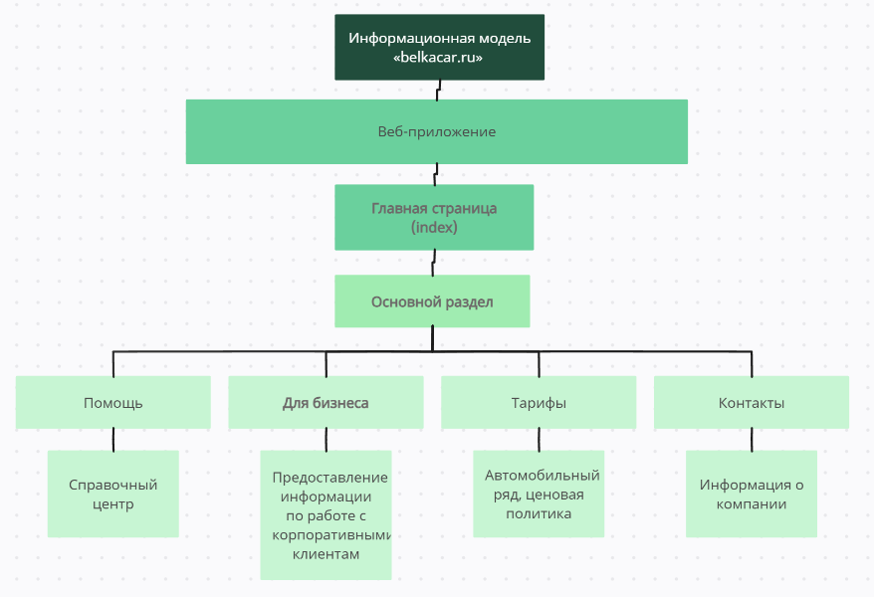

Рисунок 8 – Информационная модель веб-приложения «belkacar.ru»

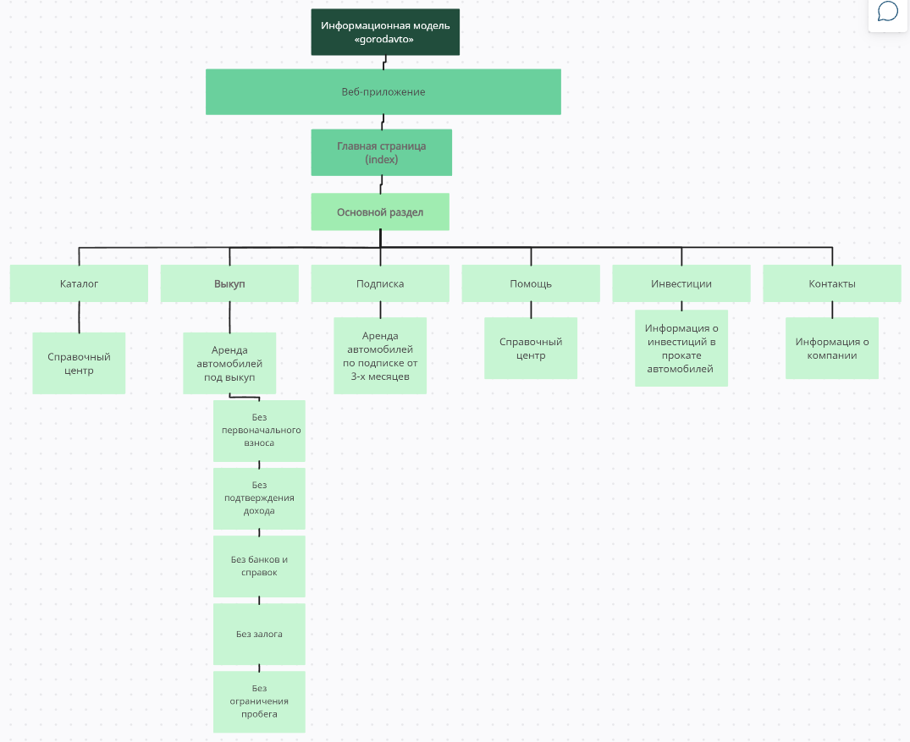

Рисунок 9 – Информационная модель веб-приложения «gorodavto»

**Вывод по анализу предметной области веб-приложений «Belkacar» и «Gorodavto»**

Анализ предметной области, включая контент-анализ, вебометрический анализ и анализ ситуации, позволил получить полное представление о конкурентном ландшафте в сфере аренды автомобилей и выявить ключевые факторы и различия между веб-приложениями.

1. **Контент-анализ:**
   * Оба веб-приложения, «Belkacar**»** и «Gorodavto**»** предоставляют схожую информацию на главных страницах, включая модельный ряд автомобилей и их минимальные цены по тарифам аренды.
2. **Вебометрический анализ:**
   * «Belkacar**»** имеет более высокую посещаемость и активность по сравнению с «Gorodavto**»** Это может указывать на более высокую популярность среди пользователей.
   * «Gorodavto**»** привлекает меньше посетителей, но имеет более высокий процент органического поиска, что указывает на более совершенные метатеги.
3. **Анализ ситуации:**
   * «Belkacar**»** и «Gorodavto**»** являются ключевыми актерами в сфере аренды автомобилей.
   * Различные факторы, такие как посещаемость, источники трафика, активность в социальных сетях и целевая аудитория, оказывают влияние на их успешность.
   * Прогноз развития событий указывает на необходимость для «Belkacar**»** поддерживать высокий уровень маркетинговой активности, в то время как «Gorodavto**»** может сосредоточиться на укреплении лояльности текущей аудитории.